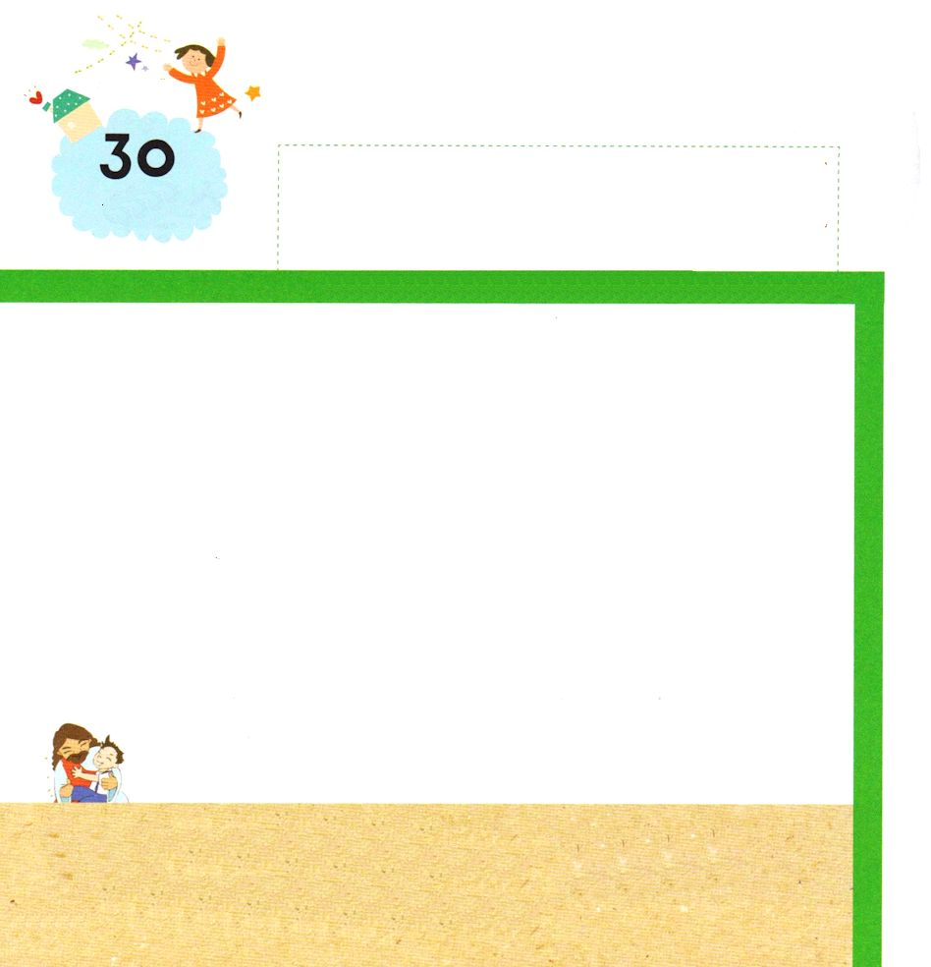
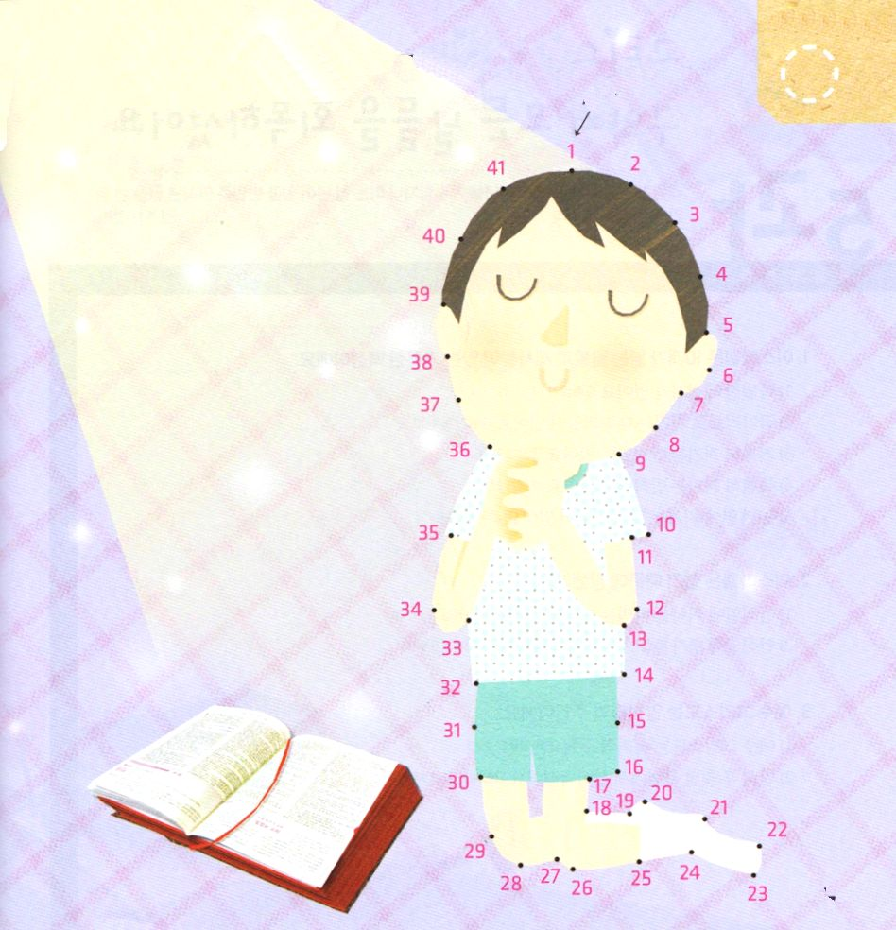

1:1～14 このたちは、たちやイエスのマリヤ、およびイエスのたちとともに、みなをわせ、りにしていた。

げつようび

かみさまは レムナントが かみさまに ちゅうじつで
あることを ねがっておられます。
ちゅうじつに する よい ほうほうは いのりです。
レムナントは まいにち かみさまの まえで
イエスが キリストであることを こくはくして
すくわれたことを かんしゃしましょう。
すべてを そうぞうされた かみさまに
ちえと ちからを くださいと いのりましょう。

ちちなる かみさま！ありがとうございます。
まいにち いのりの なかで かいさまの みこころを しり イエスが
キリストであることを こくはくして しんじる レムナントとして
せいちょうしていくことが できますように。
イエス・キリストの おなまえによって おいのりします。アーメン

★イエスが キリストであると こくはくする レムナントの
すがたです。ばんごうじゅんに
せんを むすびしょう。

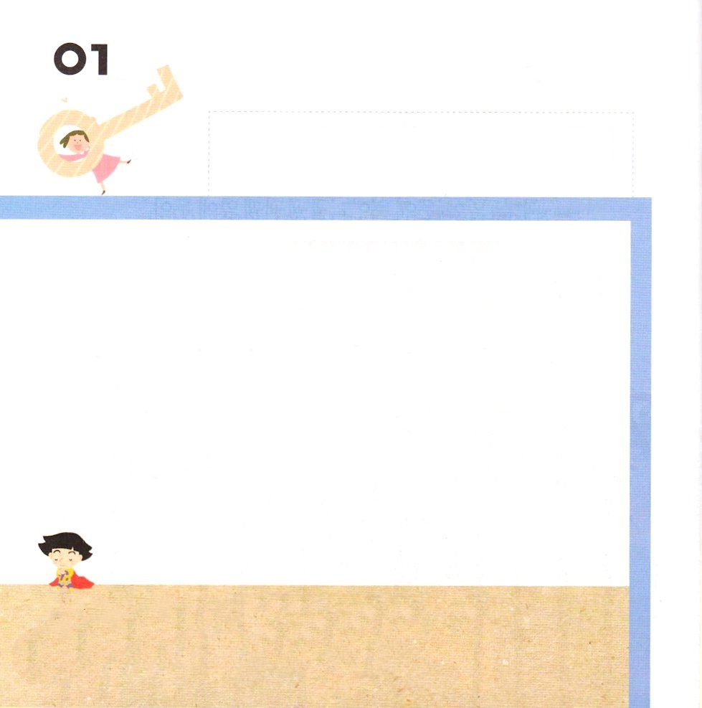
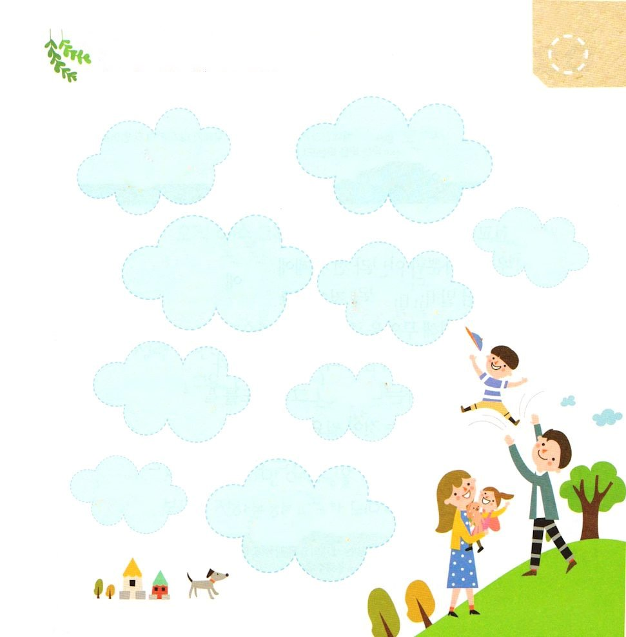

1:1～14 イエスはしみをけた、の、らにわれて、ののことをり、くのかなをもって、ごがきていることをたちにされた。(3)
きょうの みことば

かようび

レムナントが いちばん さいしょに しらなければ
ならないことが あります。
かみさまが このよの すべての ことを そうぞうされた
ということです。かみさまは いちにちめ から
むいかめ まで みことばで このよを そうぞう
されました。さいごに かみのかたちとして ひとを
そうぞうされました。 かみさまは ひとに
うんで ふえて みたして せいふくする しゅくふくを
あたえられました。 このような しゅくふくの
なかで きりつを ととのえていく いちにちを
すごしましょう。

ちちなる かみさま！かみさまの かたちとして そうぞうされたことを
おぼえて みことばと いのりのなかで いちにちを おくれるように
しゅくふくして ください。きょうも せいれいに みたしてください。
イエス・キリストの おなまえによって おいのりします。アーメン

★かみのくにでは どんな ことが おきるのかな。
かみの くにの ことを みつけて ○を つけましょう

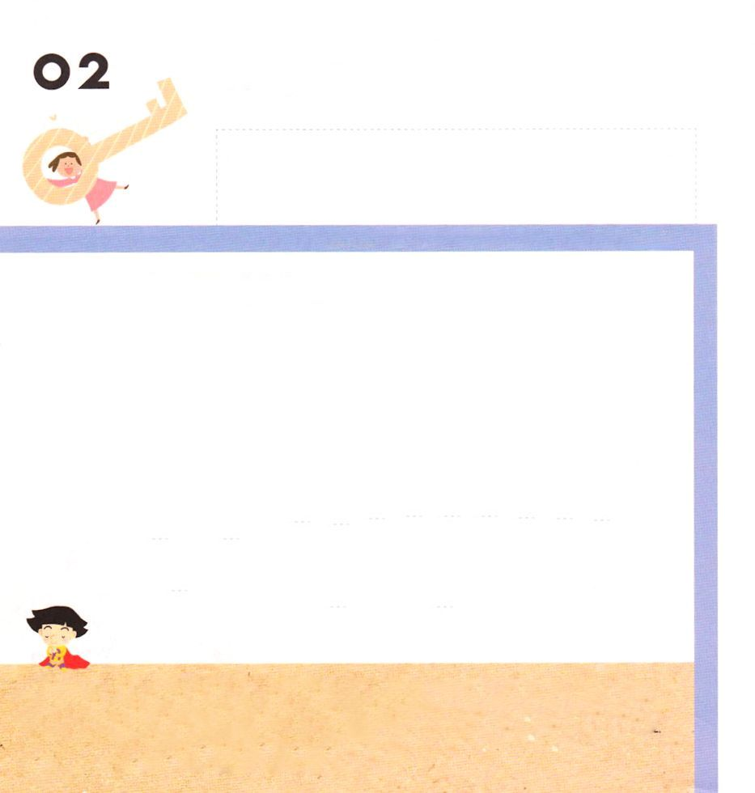
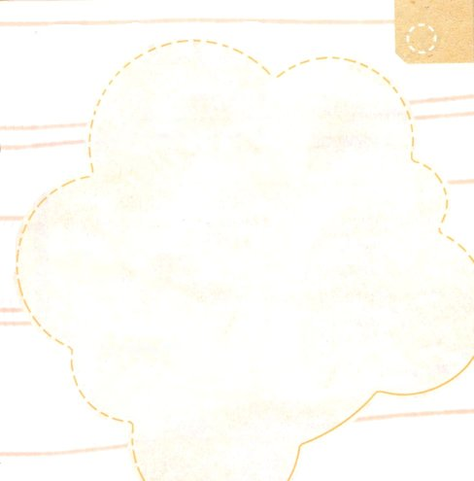

きょうの みことば
2:9～11 ユダヤもいればもいる。またクレテとアラビヤなのに、あのたちが、たちのいろいろなことばでのきなみわざをるのをこうとは。(11)
すいようび

せんきょうとは なんでしょうか。
わたしの くにだけではなく ぜんせかいに
かみさまの みことばを つたえることです。
せんきょうの ために なにを じゅんびしなければ
ならないのでしょうか。
まず にんげんが かみさまを はなれるように なった
りゆうと かみさまに あうのは
みちである イエス・キリストを とおして であるという
じじつを しって しんじることが ひつようです。
せんきょうの ために いのって けんきんを する
ほうほうを かんがえる レムナントに なりましょう。

ちちなる かみさま！ ふくいんを しらないで くるしんでいる
せかいの おおくの ひとに イエス・キリストを つたえる
でんどうしゃに ならせてください。
また ぜんせかいに ちらされて ふくいんを つたえている せんきょうし
せんせいに せいれいの みたしと ５つの ちからを ましくわえて ください
イエス・キリストの おなまえによって おいのりします。アーメン

★したの ぶんを よんで ただしいものに ○を
まちがっている ものには ×を つけましょう

①サタンを しばることが できるのは
しんせつに することと あい です （ ）
ただ イエス・キリストの ちから だけです（ ）

②サタンが する ことを しって しょうりする
ことが できる ちからは
せいれいの みたしです （ ）
ちしきです （ ）

③ふくいんが ない くにと きょうかいに
かんけいなく わたしだけが イエスさまを
よく しんじていたら よいのです （ ）
ふくいんを つたえる でんどうしゃに
ならなければ なりません （ ）

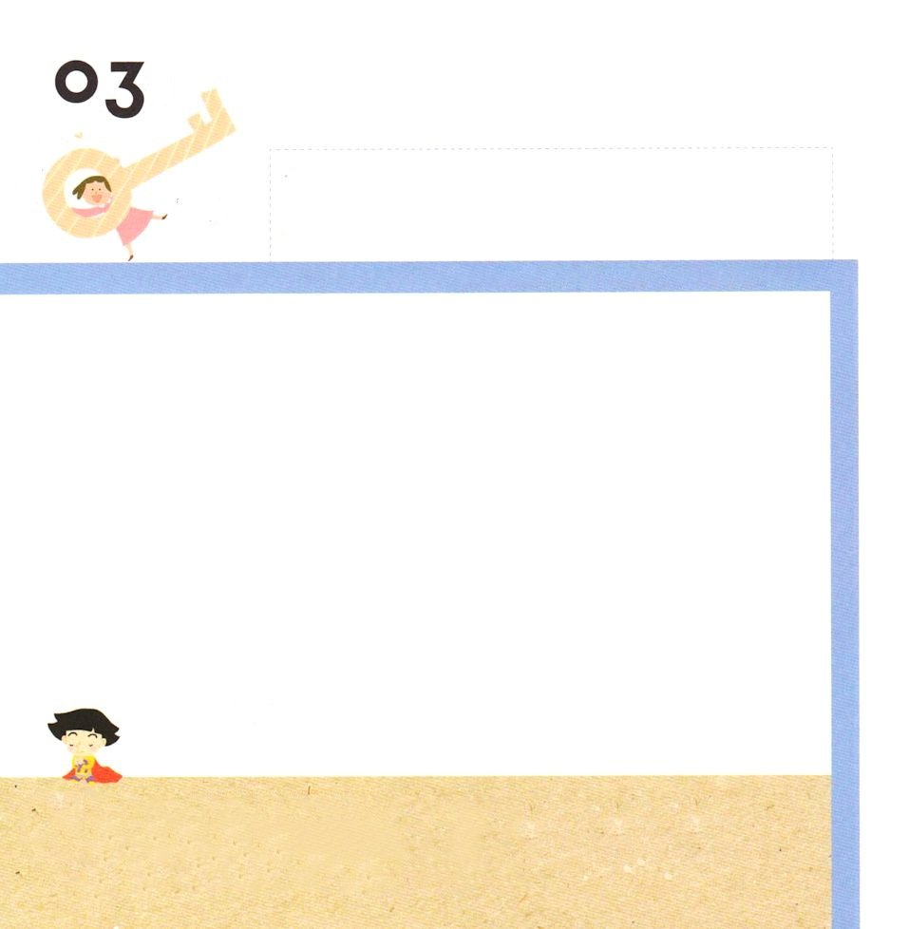

きょうの みことば
Ⅱテサロニケ1:1～10 パウロ、シルワノ、テモテから、たちのなるおよびイエス・キリストにあるテサロニケのへ。なるとイエス・キリストから、みとがあなたがたのにありますように。(1-2)
もくようび

レムナントは なにで いちにちを はじめますか。
おきて すぐに かみさまに かんしゃの いのりを
ささげますか。
「こどもの いのりのてちょう」を ひらいて きょうの
みことばを かくにんしますか。
いまは できない ことが おおくても すこしずつ
ちいさな ことから ちょうせんしましょう。
かみさまは いつでも レムナントに ちからを くださって
ともに おられるからです。

ちちなる かみさま！ありがとうございます。
きょうも みことばを にぎって いのる あさを むかえることが
できて ありがとうございます。かみさまが くださる ちからで
たりない ぶぶんに ちょうせんする いちにちに ならせてください。
イエス・キリストの おなまえによって おいのりします。アーメン

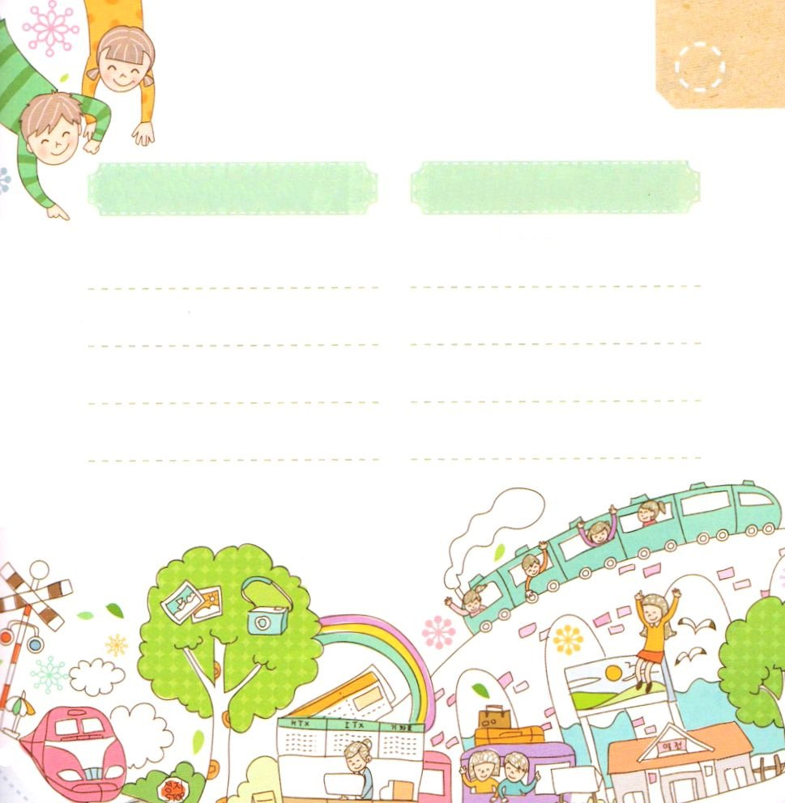
★レムナントは じぶんが すんでいる ところの
じゅうしょを しっていますか。
レムナントが いる いえの じゅうしょを
かいてみましょう。

にくの おうちの じゅうしょ れいてきな いえの じゅうしょ

れい：てんごくし キリストく
せいれいちょう

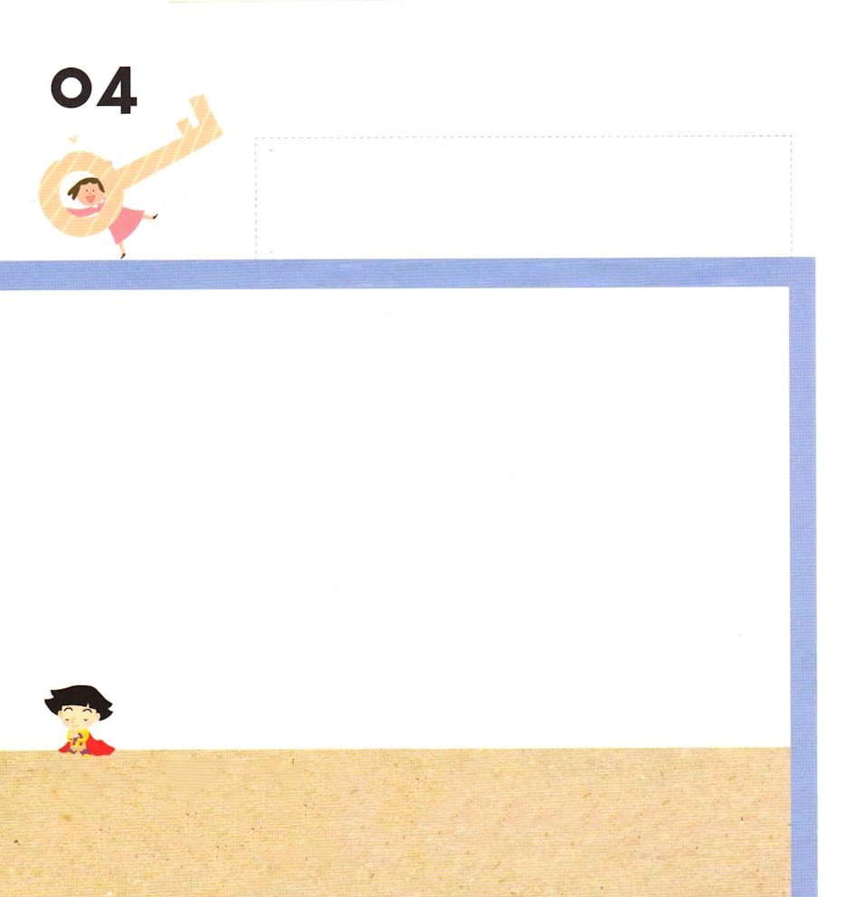
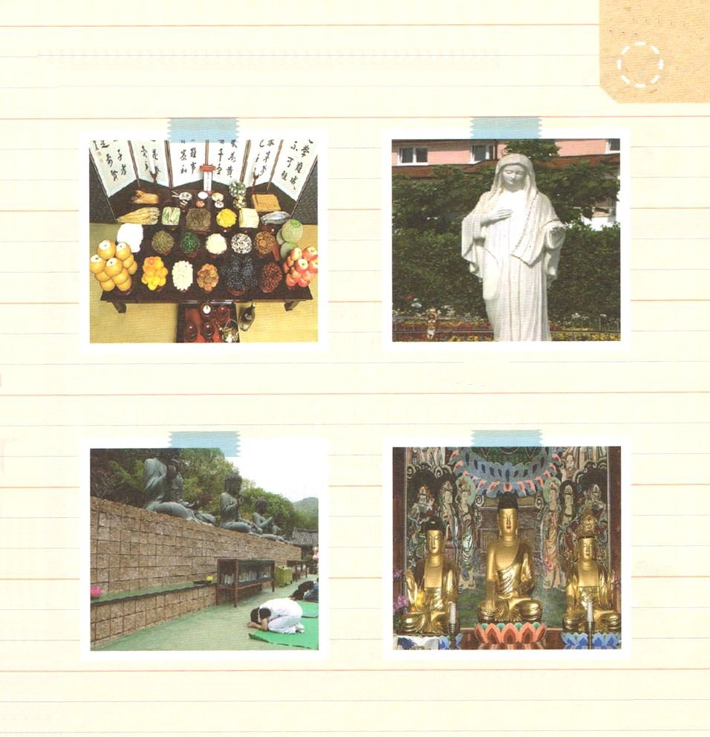

Ⅱテサロニケ1:11～12 そのためにも、たちはいつも、あなたがたのためにっています。どうか、たちのが、あなたがたをおしにふさわしいにし、またによって、をうあらゆるいとのきとをうしてくださいますように。それは、たちのでありであるイエス・キリストのみによって、イエスのがあなたがたのであがめられ、あなたがたもにあってをけるためです。

きょうの みことば

きんようび

レムナントは だれの おなまえで いのりますか。
イエスさまは かみさまに であう みちである
まことの よげんしゃ、 わたしたちの つみを かいけつ
してくださった まことの さいし、 あくまの しわざを
うちこわされた まことの おうです。
わたしたちが イエス・キリストの おなまえに よって
いのるとき ただしい こてを うけて でんどうしゃを
たすける ことが できます。
きょう いちにちも イエス・キリストの おなまえによって
いのる いちにちを はじめましょう。

ちちなる かみさま！
わたしを すくって くださって かみさまに あう みちである イエス・
キリストを おくって くださって ありがとうございます。 すべての
もんだいを かいけつされた イエス・キリストの おなまえに よって
いのって サタンの ちからに かつことが できますように。
イエス・キリストの おなまえによって おいのりします。アーメン

★サタンは わたしたちが かみさまを しらないように
いろいろな ぐうぞうに おがむように させます。
したの しゃしんを みて どんな ぐうぞうが あるのか
はなしあって みましょう。

せんぞ くよう せいぼマリアぞう

ぶっきょう しゃか

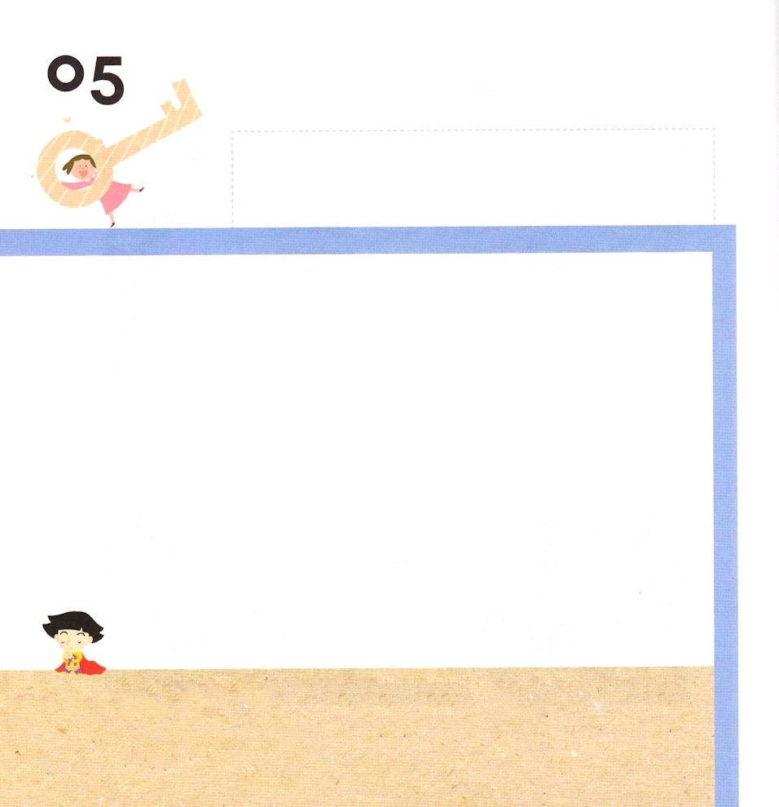
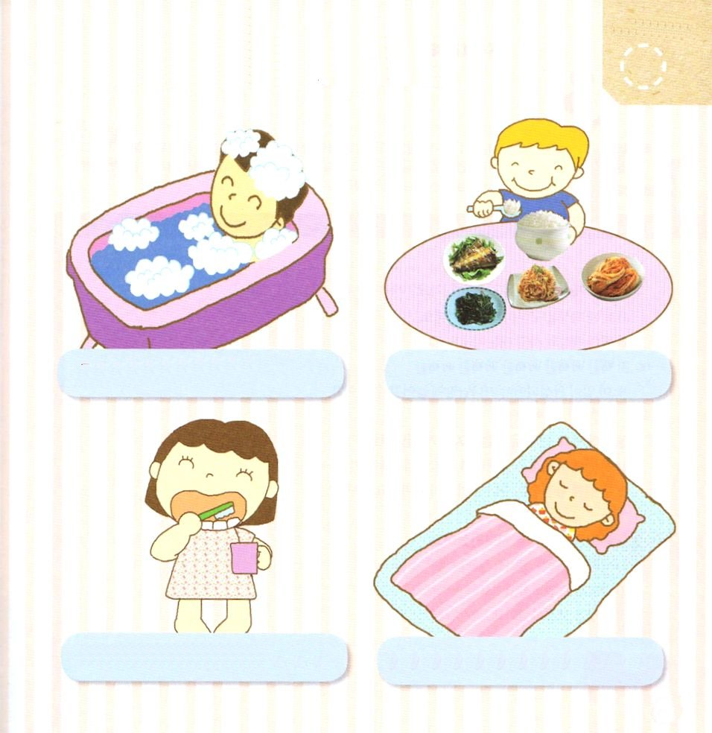

1:3 イエスはしみをけた、の、らにわれて、ののことをり、くのかなをもって、ごがきていることをたちにされた。

きょうの みことば

どようび

めで みえる きょうかいが あって、 めに みえない
きょうかいが あります。
レムナントは めに みえない かみさまの しんでんです。
かみさまの しんでんとして えらばれた レムナントは
きりつが なければ なりません。
きょうかいに いけば ぼくしせんせいと でんどうし
せんせいの いわれる みことばを しゅうちゅうして
きいて ともだちと なかよく する レムナントに
なりましょう。
とても ちいさい ことでも かみさまに かんしゃして
よろこぶ レムナントに なりましょう。

ちちなる かみさま！イエス・キリストが わたしの こころと おもいの
しゅじんに なってください。かみさまが よろこばれる かんがえと
こうどうを する レムナントに ならせてください。
こころと おもいを すべて ささげて れいはいする レムナントに
ならせてください。
イエス・キリストの おなまえによって おいのりします。アーメン

★レムナントは どんな ときも きりつがある
せいかつを しましょう。
レムナントが できている ことに ○を つけましょう

からだを きれいに あらいます ごはんを すききらいなく
（ ） たべます （ ）

はを しっかりと みがきます はやね はやおきを します
（ ） （ ）

